**Отчет по лабораторной работе № 2**

**студента гр. И-2-19**

**Сеитмуратов Алим**

По дисциплине: Проектирование информационных систем

Тема занятия: Инициализация проекта и создание Git репозитория

Цель занятия: научиться инициализировать проект и создавать Git репозиторий

проекта ИС

1. Задание
2. Результат лабораторной работы

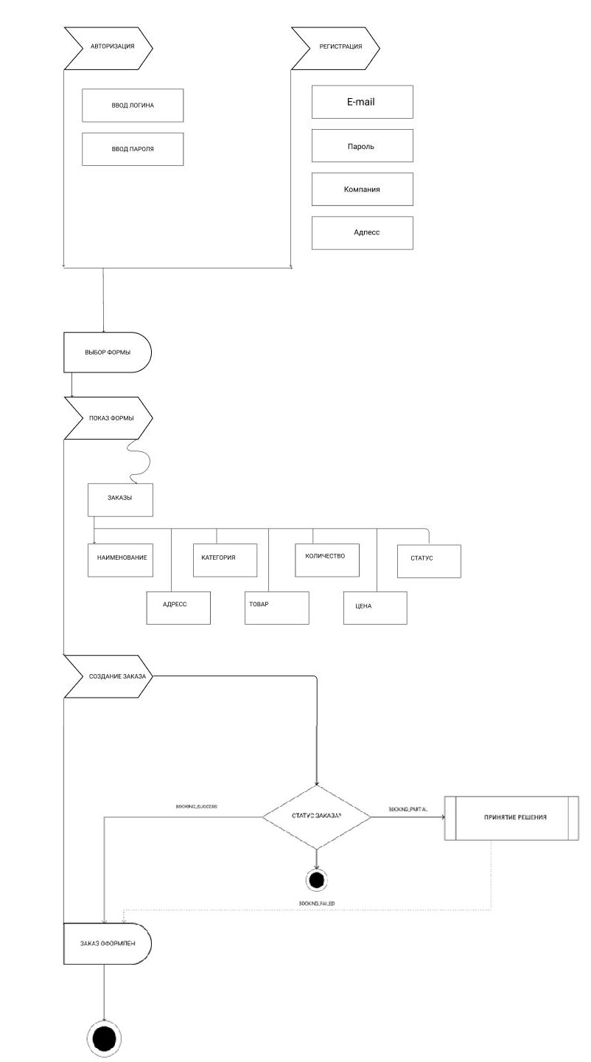

Ссылка на git репозиторий: https://github.com/Meksikanecaue/Alim.git